Das Magnetfeld einer Spule
Bestimmung der magnetischen Feldkonstante µ₀

Hilfe 1
Überlegen Sie, welche physikalischen Größen gemessen bzw. bestimmt werden müssen.

Welche Geräte sind dazu notwendig?
Wie muss der Aufbau aussehen?
Welche Datenerfassungsmethode sollte gewählt werden?

-----------------------------------------------------------------------------------------------------------
Hilfe 2
Möglicher Schaltplan
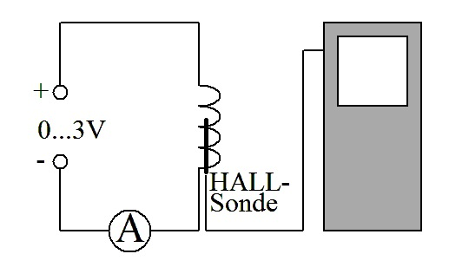
Geräte

Spule z. B. mit 1000 Windungen, Ampèremeter (Drehspulmessinstrument), Kleinspannungsnetzteil, Hallsonde, (Taschen-)Computer mit Messwerterfassung

------------------------------------------------------------------------------------------------------------
Hilfe 3
Einstellungen

- Messmodus: EVENTS WITH ENTRY (Ereignisse mit Eingabe)
- Abstand zweier Messungen: z. B. 20 mA
- Maximale Stromstärke: z. B. 100 mA
- Hallsonde: Messbereich 6,4 mT / auf Null setzen, wenn die Hallsonde in der Spule positioniert und noch keine Spannung angelegt ist.

Weitere Informationen:

A3. Einzelmessungen mit Eingabe
A8. Einstellungen für Sensoren ändern

E.2 Hilfen

E.2 Hilfen

Hilfe 4
Mögliches B(I)-Diagramm
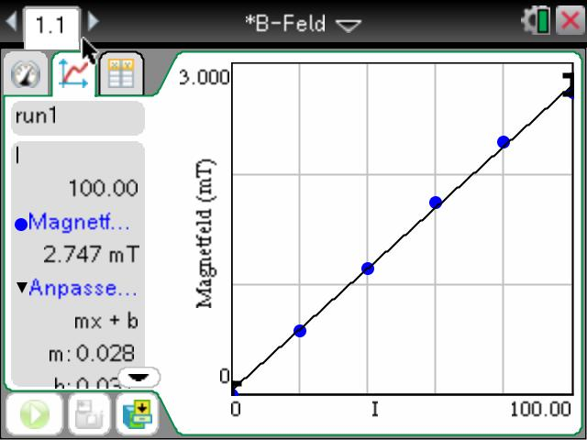

Zur Begründung:

Überlegen Sie, welcher mathematische Zusammenhang zwischen den beiden Größen besteht.

------------------------------------------------------------------------------------------------------------
Hilfe 5
Begründung
Weil B und I zueinander direkt proportional sind, ist die Messung gelungen, wenn alle Messpunkte auf einer Ursprungsgeraden liegen.

------------------------------------------------------------------------------------------------------------
Hilfe 6
Überlegen Sie, mithilfe welcher Gleichung eine Berechnung der magnetischen Feldkonstanten erfolgen kann und lösen Sie diese nach µ₀ auf.

------------------------------------------------------------------------------------------------------------
Hilfe 7
Benötigte Gleichung:
$B=μ_{0}∙μ_{r}∙\frac{I∙n}{l}$ ($μ_{r}≈1)$

Weitere Informationen:
A9. Messwerte in den Applikationen bearbeiten

-----------------------------------------------------------------------------------------------------------
Hilfe 8
Berechnen Sie zunächst den Mittelwert für die magnetische Feldkonstante und danach die prozentuale Abweichung vom Literaturwert.

